متوسطة : الشهيد صلعة أمحمد – البيض - السنة الدراسية: 2023/2024.
العلامة :
المستوى : الثالثة متوسط المــــــــدة : ساعة و نصف .
الامتحان الأخير في مادة العلوم الفيزيائية و التكنولوجيا
الإسم :......................... اللقب :................................ القسم : 3 م...

التمرين الأول :
لغاز ثنائي الهيدروجين عدة استعمالات صناعية ، فهو غاز غير سام و قد تعدى استعماله حتى إلى تشغيل السيارات الصديقة للبيئة كوقود .
- اقترح بروتوكولا تجريبيا يسمح بتصنيع غاز ثنائي الهيدروجين انطلاقا من الماء .

- ما هو الغاز الآخر الذي يمكن أن تحصل عليه في هذه الحالة ؟
............................................................................................................................................................................................

- نمذج هذا التحول الكيميائي بمعادلة كيميائية .

............................................................................................................................................................................................

- ما هو العامل المساعد في حدوث هذا التحول الكيميائي ؟

............................................................................................................................................................................................
2
التمرين الثاني :
3
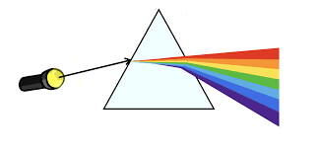
1
الشكل المقابل يمكن من دراسة ظاهرة ضوئية :
1/ أذكر هذه الظاهرة .
............................................................................................................................................................................................
2/ سم كل من 1 ، 2 و 3
1
2
3

3/ ما دور العنصر 2 .
...............................................................................................................................................................................................................
4/ عندما يكون 1 أحمر اللون ، كيف يكون لون الجزء 3
....................................................................................................................................................................................................................................
الوضعية الإدماجية :

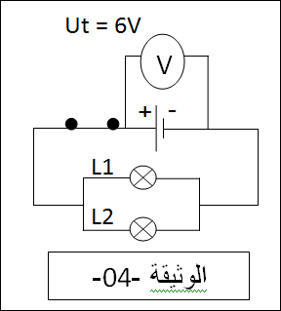
اشترى لك والدك دراجة هوائية مزودة بمصباحي توهج أحدهما يحمل الدلالة (6V – 6W)والآخر
يحمل الدلالة (6V- 12W).
- تعرف على نوع ربط المصباحين في الدارة الكهربائية لهذه الدراجة.

.......................................................................................................................

- أوجد التوترات الكهربائية U₁ وU₂ بين طرفي كل مصباح.
2

...................................................................................................................................................

...................................................................................................................................................

...................................................................................................................................................

- أحسب شدة التيار الكهربائيI₁ و Ι₂ المارة في كل مصباح ثم استنتج شدة التيار الكهربائي الكلية المارة في الدارة I_{t} .
.....................................................................................................................................................................................................................

.....................................................................................................................................................................................................................

.....................................................................................................................................................................................................................

.....................................................................................................................................................................................................................

..................................................................................................................................................................................................................

- حدد من بين المصباحين أيهما أمامي وأيهما خلفي مبررا إجابتك.

.....................................................................................................................................................................................................................

.....................................................................................................................................................................................................................

